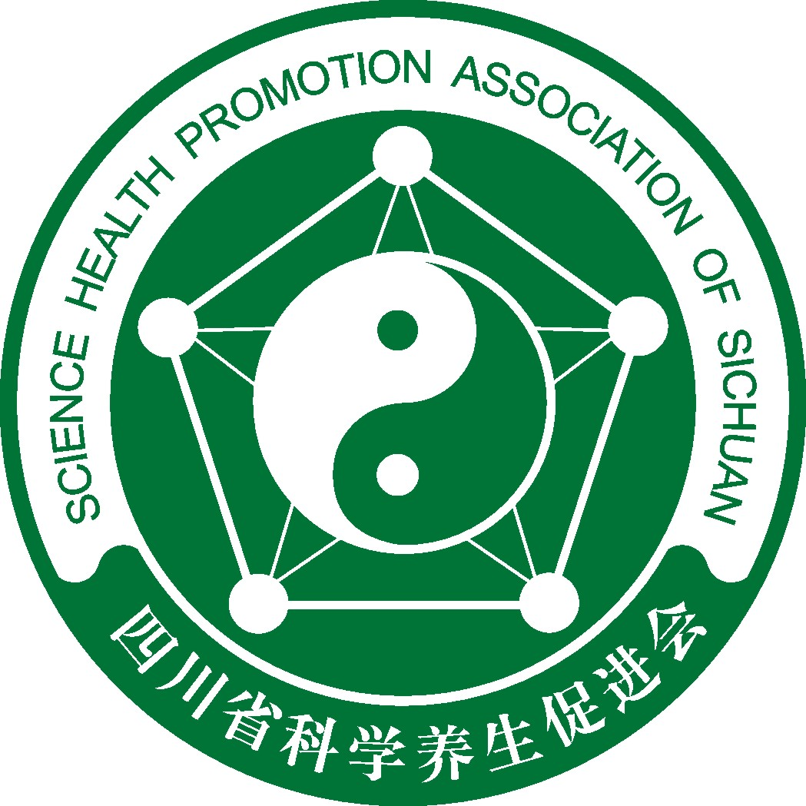
四川省科学养生促进会培训中心
成都中医药大学天康开发研究所
高校师资教学 省级行业学会认证
中医养生讲师（高级）资格培训
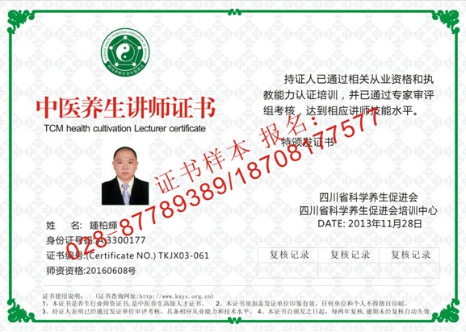
规范中医养生行业☆促进中医养生发展
◎证书颁发：提交中医养生论文，进行预审，参加四川养生专家考评组现场答辩考核，参加“中医养生学术研讨会”颁发培训证书以及讲师证书
◎颁发证书：《中医养生讲师证书》《中医养生讲师进修证书》

◎ 举办旨在：
为推广中医养生学最新科技成果，启发中医养生临床与科研思路，充分发挥本会养生专家库资源优势和中医养生高校师资力量优势，弘扬承传发展中医养生技术为现代社会服务，指导普及民众科学养生，经多方论证研究决定：举办中医养生讲师资格培训班。

◎ 中医养生讲师培训内容：
中医基础理论，中医养生学，中医体质理论，中医治未病理论，常见中医辨证学，本草药膳、药酒、药茶食疗学，针灸推拿与经络养生，现代健康管理学，道家养生精要，人力资源开发与管理，魅力沟通与控场技巧，职业讲师的综合技能与素质培训等经典课程。

◎ 培训师资：由四川养生专家库、成都中医药大学教授等亲临示教
◎ 培训方式：培训96课时（12天，全日制脱产班、早9点至下午5点，无节假日）
◎ 收费费用：5800元/期，均含培训费、教材费、师资费、考评费、证书费、学杂费等。

◎ 报名条件：一、具有中医药学以及健康护理类专科以上学历并从业二年以上者；
二、经过专业培训，持有国家高级职业资格证书并从业二年以上者；
三、从业养生、健康、保健行业工作六年以上的社会各界人士。

报名条件与地点：
报名地址：成都市十二桥路37号成都中医药大学一教二楼203室。报名时请带2寸彩色照片6张，身份证、学历证、职业资格证书及相关证明文件。
报名电话：028-87789389、87788670、18708177577
报名网站：http://www.kxys.org.cn 报名网站：http://www.cdzyd.com

